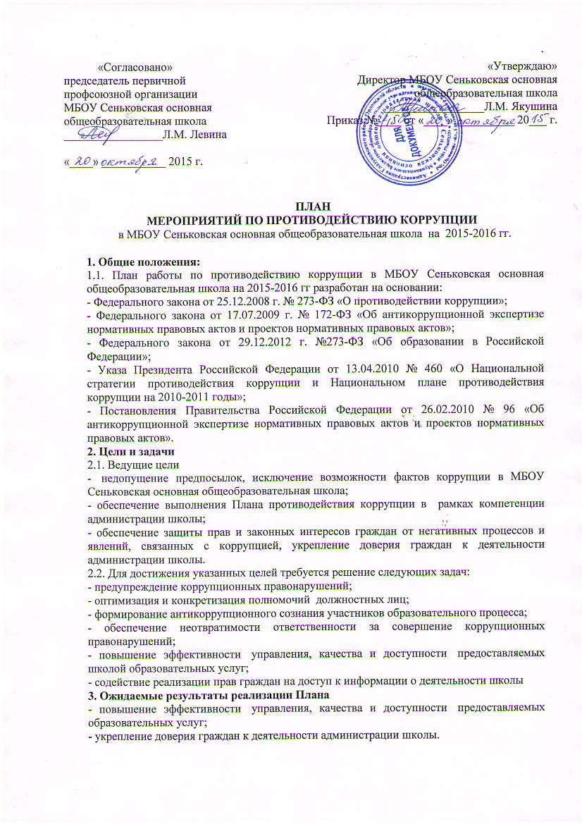
«Утверждаю»
Директор МБОУ Сеньковская основная
общеобразовательная школа
_________________Л.М. Якушина
Приказ №____ от «____» __________ 20___ г.

«Согласовано»
председатель первичной профсоюзной организации МБОУ Сеньковская основная общеобразовательная школа
_________________Л.М. Левина

«____» ___________ 2015 г.

ПЛАН
МЕРОПРИЯТИЙ ПО ПРОТИВОДЕЙСТВИЮ КОРРУПЦИИ
в МБОУ Сеньковская основная общеобразовательная школа на 2015-2016 гг.

1. Общие положения:
1.1. План работы по противодействию коррупции в МБОУ Сеньковская основная общеобразовательная школа на 2015-2016 гг разработан на основании:
- Федерального закона от 25.12.2008 г. № 273-ФЗ «О противодействии коррупции»;
- Федерального закона от 17.07.2009 г. № 172-ФЗ «Об антикоррупционной экспертизе нормативных правовых актов и проектов нормативных правовых актов»;
- Федерального закона от 29.12.2012 г. №273-ФЗ «Об образовании в Российской Федерации»;
- Указа Президента Российской Федерации от 13.04.2010 № 460 «О Национальной стратегии противодействия коррупции и Национальном плане противодействия коррупции на 2010-2011 годы»;
- Постановления Правительства Российской Федерации от 26.02.2010 № 96 «Об антикоррупционной экспертизе нормативных правовых актов и проектов нормативных правовых актов».
2. Цели и задачи
2.1. Ведущие цели
- недопущение предпосылок, исключение возможности фактов коррупции в МБОУ Сеньковская основная общеобразовательная школа;
- обеспечение выполнения Плана противодействия коррупции в рамках компетенции администрации школы;
- обеспечение защиты прав и законных интересов граждан от негативных процессов и явлений, связанных с коррупцией, укрепление доверия граждан к деятельности администрации школы.
2.2. Для достижения указанных целей требуется решение следующих задач:
- предупреждение коррупционных правонарушений;
- оптимизация и конкретизация полномочий должностных лиц;
- формирование антикоррупционного сознания участников образовательного процесса;
- обеспечение неотвратимости ответственности за совершение коррупционных правонарушений;
- повышение эффективности управления, качества и доступности предоставляемых школой образовательных услуг;
- содействие реализации прав граждан на доступ к информации о деятельности школы
3. Ожидаемые результаты реализации Плана
- повышение эффективности управления, качества и доступности предоставляемых образовательных услуг;
- укрепление доверия граждан к деятельности администрации школы.

№ п/п | Наименование мероприятия | Ответственный исполнитель | Срок исполнения
1. Меры по нормативному обеспечению противодействия коррупции
1.1. Совершенствование механизмов антикоррупционной экспертизы нормативно-правовых актов МБОУ Сеньковская основная общеобразовательная школа
1.1.1. | Формирование пакета документов по действующему законодательству, необходимого для организации работы по предупреждению коррупционных проявлений | Якушина Л.М.  директор школы | по мере необходимости
1.2. Разработка системы мер, направленных на совершенствование осуществления руководства МБОУ Сеньковская основная общеобразовательная школа
1.2.1. | Усиление персональной ответственности работников школы за неправомерно принятые решения в рамках служебных полномочий и за другие проявления бюрократизма | Якушина Л.М.  директор школы | постоянно
1.2.2. | Ежегодное рассмотрение вопросов исполнения законодательства о борьбе с коррупцией на совещаниях при директоре, педагогических советах. Приглашение на совещания работников правоохранительных органов и прокуратуры. | Якушина Л.М.  директор школы,  Измайлов Р.Ю.  зам.директора по УВР | в течение года постоянно
2. Меры по совершенствованию управления в целях предупреждения коррупции
2.1. Организация информационного взаимодействия в целях предупреждения коррупции
2.1.1. | Информационное взаимодействие администрации школы с подразделениями правоохранительных органов, занимающихся вопросами противодействия коррупции. | Якушина Л.М.  директор школы | постоянно
2.2. Совершенствование организации деятельности МБОУ Сеньковская основная общеобразовательная школа
по размещению муниципальных заказов
2.2.1. | Обеспечение систематического контроля за выполнением условий муниципальных заказов, поставок товаров, контрактов, оказываемых услуг. | Якушина Л.М.  директор школы | 2015 – 2016 гг..
2.2.2. | Контроль за целевым использованием бюджетных средств в соответствии с муниципальными заказами, поставками товаров, контрактами | Якушина Л.М.  директор школы | постоянно
2.3. Регламентация использования имущества и ресурсов школы
2.3.1. | Организация систематического контроля за выполнением актов выполненных работ по проведению ремонта в МБОУ Сеньковская основная общеобразовательная школа | Якушина Л.М.  директор школы | постоянно
2.3.2. | Организация контроля, в том числе и общественного, за использованием денежных средств, имущества, финансово-хозяйственной деятельностью школы, в том числе:  - распределения стимулирующей части фонда оплаты труда. | Якушина Л.М.  директор школы,  Кузьмичева И.Л.  главный бухгалтер | постоянно
2.4. Обеспечение прав граждан на доступность к информации
о деятельности МБОУ Сеньковская основная общеобразовательная школа
2.4.1. | Организация личного приема граждан администрацией школы. | Якушина Л.М.  директор школы,  Измайлов Р.Ю.  зам.директора по УВР | постоянно
2.4.2. | Обеспечение наличия в школе Журнала учета мероприятий по контролю. | Якушина Л.М.  директор школы,  Измайлов Р.Ю.  зам.директора по УВР | 2015- 2016 гг.
2.4.3. | Активизация работы по организации органов самоуправления, обеспечивающих общественно-государственный характер управления, обладающий комплексом управленческих полномочий, в том числе по участию в принятии решения о распределении средств стимулирующей части фонда оплаты труда | Якушина Л.М.  директор школы,  Измайлов Р.Ю.  зам.директора по УВР | постоянно
2.4.4. | Организация и проведение социологического исследования среди родителей воспитанников, посвященное отношению к коррупции («Удовлетворенность потребителей качеством услуг»). | Якушина Л.М.  директор школы,  Измайлов Р.Ю.  зам.директора по УВР | май 2016г.
2.4.5. | Усиление контроля за недопущением фактов неправомерного взимания денежных средств с родителей (законных представителей) обучающихся | Якушина Л.М.  директор школы | постоянно
2.4.6. | Размещения на сайте школы Публичного доклада директора школы | Якушина Л.М.  директор школы | ежегодно
2.4.7. | Организация систематического контроля за выполнением законодательства о противодействии коррупции при организации работы по вопросам охраны труда | Якушина Л.М.  директор школы,  Измайлов Р.Ю.  зам.директора по УВР | постоянно
2.4.8. | Ведение постоянно-действующей рубрики "Противодействие коррупции" на официальном сайте школы | Измайлов Р.Ю.  зам.директора по УВР | постоянно
2.5. Совершенствование деятельности сотрудников
2.5.1. | Разработка Порядка обработки поступающих в школу сообщений о коррупционных проявлениях | Якушина Л.М.  директор школы | по мере необходимости
2.5.2. | Осуществление экспертизы жалоб и обращений граждан, поступающих через системы общего пользования (почтовый, электронный адреса, телефон) на действия (бездействия) руководителей и сотрудников школы с точки зрения наличия сведений о фактах коррупции и организации их проверки | Якушина Л.М.  директор школы,  Измайлов Р.Ю.  зам.директора по УВР | постоянно
2.5.3. | Информирование сотрудников школы об изменениях в действующем законодательстве в сфере образования | Якушина Л.М.  директор школы

